Государственное автономное учреждение дополнительного образования Свердловской области

«Комплексная спортивная школа олимпийского резерва»

# Методическая разработка

**СОВЕРШЕНСТВОВАНИЕ ТЕХНИКИ ПЕДАЛИРОВАНИЯ У ВЕЛОСИПЕДИСТОВ-ШОССЕЙНИКОВ 14-15 ЛЕТ**

Составитель:

Тренер-преподаватель:

Кишеева Анна Сергеевна

П.Г.Т. Пышма

2023 г

В настоящее время одной из актуальных проблем подготовки велосипедистов является повышение эффективности тренировочного процесса без значительного увеличения объема и интенсивности тренировочной нагрузки. Это предопределяет поиск новых средств и методов технической подготовки, углубленное исследование биомеханической структуры элементов техники в велосипедном спорте.

Основным движением велосипедиста является педалирование. Поэтому, техника педалирования - объект исследований многих специалистов (А.А. Захаров, Д.А. Полищук, Л.В. Чхаидзе). Исследования, углубляющие знания по технике педалирования, продолжаются и в настоящее время (А.А. Куприянов, Ю.И. Мелихов, В.Н. Селуянов, Л.М. Шелешнев). Специалистами описаны различные способы педалирования, рекомендуемые для решения тактических задач, проведены исследования экономичности способов педалирования и их комбинаций.

Необходимо отметить, что хорошая техника педалирования является основой для высоких спортивных достижений в велосипедном спорте. Под правильной техникой педалирования следует понимать технику кругового педалирования, когда усилия прилагаются к шатунам во всех точках их вращения по окружности. При круговом педалировании наблюдается значительная экономичность энерготрат, способная обеспечить заметное преимущество гонщиков в борьбе с соперниками.

В тоже время, сегодня, недостаточно внимания уделяется подбору средств и методов совершенствования техники педалирования. В большинстве случаев, тренерами используются словесный и наглядный методы, которых оказывается недостаточно для формирования у спортсмена четкого представления о правильном выполнении двигательного действия, и двигательного умения. Наряду с этим фрагментарно применяют некоторые упражнения на велосипеде и велостанке, но в связи с имеющимися недостатками методики обучения технике педалирования, данные упражнения оказываются малоэффективными.

Целью моей работы являлось совершенствование техники педалирования у велосипедистов-шоссейников 14-15 лет в зимний период подготовки. В ходе проведения опытно-исследовательской работы я опиралась на тот факт, что важнейшим критерием организации исследования является его доказательность.

Педагогическое исследование проводилось с сентября по апрель и включало выполнение трех последовательных этапов: 1 констатирующего эксперимента; формирующего этапа эксперимента; 2 констатирующего эксперимента и обобщающего этапа.

В результате анализа литературных источников были рассмотрены биомеханические и кинематические основы техники педалирования, изучены способы педалирования, определены средства и методы применяемые для совершенствования техники педалирования.

*Педагогическое наблюдение* представляло собой планомерный анализ и оценку методов организации учебно-тренировочного процесса. К числу объектов педагогического наблюдения относились средства и методы тренировки, методы контроля подготовленности спортсменов и техника выполнения двигательных действий. Анализ проводился на занятиях без нарушения тренировочного процесса. Все данные регистрировались в письменном виде в протоколе педагогического наблюдения.

Итогом работы исследования стало разработка примерных планов тренировочных занятий зимнего периода подготовки для велосипедистов-шоссейников 14-15 лет, направленных на совершенствование техники педалирования, с использованием велостанка и трековых велосипедов, и сопряженного воздействия на специальную физическую подготовленность велосипедистов-шоссейников.

*Контрольные испытания (тесты).* В исследовании использовались следующие тесты:

1. Педалирование за 1 мин с хода (кол-во оборотов).Тест заключался в выполнении спортсменом как можно большего количества оборотов педали на передаче 52х15. После команды - испытуемый осуществлял максимальный набор оборотов и педалирование 1 минуту на мощности анаэробного порога. Результат фиксировался в количестве оборотов, выполненных без рывков и в полной скоординированности усилий обеих ног.
2. Педалирование за 3 мин с хода (кол-во оборотов). Тест заключался в выполнении спортсменом как можно большего количества оборотов педали на передаче 52х15. После команды - испытуемый осуществлял максимальный набор оборотов и педалирование 3 минуты на мощности анаэробного порога. Результат фиксировался в количестве оборотов, выполненных без рывков и в полной скоординированности усилий обеих ног.
3. Езда на велосипеде 1000 м с места (сек). Спортсмену необходимо было преодолеть 1 км на время, в условиях трека. Результат фиксировался в секундах.

*Педагогический эксперимент* проводился на базе ГАУ ДО СО «Комплексная спортивная школа олимпийского резерва». Для проведения эксперимента были отобраны 10 велосипедистов 14-15 лет, имеющие квалификацию 1-го и 2-го спортивного разряда.Эксперимент проводился в течение 18 недель, который был разделен на два цикла: с использованием трековых велосипедов и без использования трековых велосипедов.

Трековый велосипед позволяет лучше освоить правильную технику педалирования и улучшить биомеханику движений. Благодаря особенностям конструкции, которые заключаются в одной, то есть фиксированной, глухой передаче. Это означает, что педали не имеют свободного хода относительно заднего колеса, они непрерывно вращаются. Движение ноги наверх происходит инерционно, не зависимо от желания, то есть педали сами продолжают крутить ноги, даже если вы уже закончили педалирование и расслабили ноги. Именно поэтому спортсмен вынужден непрерывно крутить педали и за счет этого идет привыкание к инерционному и круговому педалированию. Тем самым непроизвольно задействуется и развивается задняя мышца бедра, отвечающая за подтягивание педали наверх, а также биомеханика этих движений откладывается в памяти. После пересадки спортсмена с трекового велосипеда на шоссейный, он по памяти начинает подтягивать педаль вверх, тем самым правильно педалируя.

Для выработки правильной техники педалирования важно использовать несколько упражнений. Это выкручивание педали одной ногой на станке, выкручивание максимальных оборотов на станке и езда на трековом велосипеде.

Выполняя упражнения на трековых велосипедах, нужно следить затем, чтобы движения были плавными и скоординированными. Свести к минимуму всевозможные рывки. На протяжении всего упражнения стараться прилагать силу равномерно. Выполняя это упражнение нужно сосредоточиться на том, чтобы движения постоянно сохраняли плавность и силу. Не пытаться выиграть в силе за счет резких рывков и не обманывать себя, подключая для помощи посторонние группы мышц. Движения должны быть равномерными и согласованными.

Эффективное педалирование требует попеременных скоординированных усилий обеих ног. Когда одна нога давит педаль вниз и протягивает её назад, то вторая тянет педаль вверх и проталкивает её вперёд. В своей сущности все упражнения на выработку педаляжа основаны на обучении подтягивания педали вверх.

Тренировки на трековых велосипедах проводились на каждой тренировке, не зависимо от того, на что направлена работа в этот день.

Задания на трековых велосипедах выполнялись в зале, начиная всегда с упражнения на велостанке. После окончания цикла тренировок с использованием трековых велосипедов, начинался цикл тренировок - 21 день, без использования трековых велосипедов.

Таким образом, в первый цикл входило 6 недель: 3 недели (21 день) –тренировок на трековом велосипеде и 3 недели (21 день) – тренировок без использования трековых велосипедов. Затем циклы повторялись 3 раза. План-график тренировок в подготовительном периоде велосипедистов шоссейников представлен в таблице 1.

## Таблица 1

План-график тренировок велосипедистов-шоссейников 14-15 лет

|  |  |  |  |  |  |  |  |  |  |  |  |  |  |  |  |  |  |  |
| --- | --- | --- | --- | --- | --- | --- | --- | --- | --- | --- | --- | --- | --- | --- | --- | --- | --- | --- |
| **Средства тренировки** | **Недели** | | | | | | | | | | | | | | | | | |
| **1** | **2** | **3** | **4** | **5** | **6** | **7** | **8** | **9** | **10** | **11** | **1**  **2** | **13** | **14** | **1**  **5** | **16** | **17** | **18** |
| Ходьба по сугробам или  катание на лыжах |  |  |  |  | + | + | + |  | + | + |  |  |  |  |  |  |  |  |
| Прыжки по лестницам | + | + |  | + |  |  | + | + |  | + |  |  | + |  |  |  |  |  |
| Упражнения на велостанке | + | + | + | + | + | + | + | + | + | + | + | + | + | + | + | + | + | + |
| Упражнения  в  тренажерном зале или круговая тренировка | + | + |  |  | + | + |  |  | + | + |  |  | + | + |  |  | + | + |
| Езда на байке |  |  |  |  | + | + |  |  | + |  |  |  |  | + |  |  |  | + |
| Упражнения на трековом велосипеде | **+** | **+** | **+** |  |  |  | **+** | **+** | **+** |  |  |  | **+** | **+** | **+** |  |  |  |

Примечание: серым цветом указаны недели, в содержание занятий которых была включена тренировка на трековых велосипедах.

В период цикла на трековых велосипедах учебно-тренировочные занятия в экспериментальной группе проводились 6 раз в неделю. Но 4 дня в неделю - с общей продолжительность тренировки 2-3 часа, остальные 2 дня - только упражнение на трековом велосипеде. Из трех недель цикла - 2 недели рабочие и 1 неделя восстановительная. На восстановительной неделе все 6 дней выполнялись упражнение только на трековом велосипеде.

Задания на трековых велосипедах выполнялись в зале, начиная всегда с упражнения на велостанке. В первую неделю спортсмены крутили велосипедный станок на рабочих передачах (желательно 52*15) по 20-25 минут, с каждой последующей неделей прибавлялось по 5 минут, то есть в последнюю неделю велосипедисты крутили уже по 30-35 минут.

Ниже представлены планы тренировочных занятий для зимнего периода, с использованием трековых велосипедов. Тренировочные занятия циклично повторялись с последующим повышением дозировки.

***Недельный тренировочный план занятий с использованием трекового велосипеда***

*Понедельник:* Разминка 15 минут на трековом велосипеде перед выходом на полотно на велостанке. 40 мин тренировки на трековом велосипеде на трековом полотне с интенсивностью 6 баллов (пульс 110130 уд/мин). Заминка 15 минут катание на шоссейном велосипеде.

В зале: 10-15 минут растяжка на коврике.

*Вторник:* Велосипедный станок - 1 час. Разминка 15 минут. После выполнение отрезков на максимальное количество оборотов педалей по 20 сек, с восстановлением между ускорениями по 2 минуты (пульс на ускорении 160-190 уд/мин); оставшееся время после отрезков докручивается в ровном темпе.

Второй час ОФП: подрыв штанги 15 кг х 15 раз; приседания со штангой 15 кг х 20 раз; сгибание-разгибание туловища 30 раз; отжимания 20 раз. Повторение круга - 3 раза. 10-15 минут растяжка на коврике.

*Среда:*1 час тренировки проводится на трековом полотне с интенсивностью 6 баллов (пульс 110-130 уд/мин). Из них:

20 минут разминки в легком темпе 5-6 баллов (пульс 100-120 уд/мин);20 минут работа в команде с интенсивностью 8 баллов (пульс 140160 уд/мин);20 минут работа парами интенсивностью 7 баллов (пульс 120140 уд/мин).

Заминка 15 минут катание на шоссейном велосипеде в спокойном ритме.

В зале: упражнения на растяжение мышц 15 минут.

*Пятница:*Разминка 15 минут на трековом велосипеде перед выходом на полотно на велостанке. 40 мин тренировки проводится на трековом полотне с интенсивностью 7 баллов (пульс 120-140 уд/мин).

Заминка 15 минут катание на шоссейном велосипеде, 10-15 минут растяжка на коврике.

*Суббота:* Восстановительный день. День активного отдыха (гимнастика, спортивные игры).

*Воскресенье:*1 час 15 мин тренировки проводится на трековом полотне с интенсивностью 7 баллов (пульс 120-140 уд/мин). Из них:

30 минут разминки с интенсивностью 7 баллов (пульс 120-140 уд/мин); 2 отрезка работа в команде по 15 минут с интенсивностью 8 баллов и отдыхом между отрезками 7,5 минут (пульс 140-160 уд/мин).

В зале: упражнения на растяжение мышц 15 минут.

В период цикла тренировок без трековых велосипедов учебно-тренировочные занятия в экспериментальной группе проводились 5 раз в неделю - с общей продолжительность тренировки 3-4 часа, в зависимости от поставленных задач. Из трех недель цикла - 2 недели рабочие и 1 неделя восстановительная. На восстановительной неделе - активный отдых.

В тренировочный процесс велосипедистов-шоссейников входили упражнения из схожих видов деятельности, требующих активного участия основных функциональных систем организма. В моей методике - это ходьба по сугробам, прыжки по лестницам, упражнения на велостанке, езда на байке и средства лыжного спорта. Также в период межсезонья активно проводились занятия в тренажерном зале, так как силовая выносливость является фундаментом для освоения скоростных способностей. В круговой тренировке использовалось 10-12 упражнений по 40 секунд, переход от станции к станции 10 секунд. Количество кругов – 2-4, отдых между кругами – 1-2 минуты.

Ниже представлены планы тренировочных занятий для зимнего периода, с использованием традиционных средств. Тренировочные занятия циклично повторялись с последующим повышением дозировки.

***Недельный тренировочный план занятий с использованием традиционных средств***

*Понедельник:* 1 час 30 минут тренировка.Из них:

Основная часть. Езда на байке – 40 мин; бег по сугробам – 20 мин.

Игра - футбол на улице - 25 мин. Заключительная часть. Равномерный бег 3 мин., упражнения на расслабление - 2 мин.

*Вторник:* 1 час 45 минут тренировка.Из них:

Разминка Бег - 8 мин., упражнения - 7 мин.

Основная часть. Специальные упражнения для совершенствования техники попеременного двухшажного хода – 10-15 мин.; ускорения на отрезках 30-40 м 6 раз - 15 мин, игры «Салки», эстафеты - 30 мин; упражнения в тренажерном зале - 25 мин. Заключительная часть.

Равномерный бег - 3 мин, упражнения на расслабление - 2 мин.

*Среда:* 1 час тренировка. Из них:

Разминка: Бег - 8 мин, упражнения - 7 мин.

Основная часть. Прыжки по лестницам - 20 мин; ускорение бега - 15 мин; растяжка мышц на коврике - 10 мин.

*Четверг.* Отдых

*Пятница:* 2 часа тренировка. Из них:

Разминка -15 мин.

Основная часть. Езда на байке - 60 мин; бег на лыжах - 25 мин; игры с прыжками - 30 мин. Заключительная часть. Бег в равномерном темпе с переходом на ходьбу - 5 мин, упражнения на расслабление - 3 мин.

*Суббота:* Восстановительный день. День активного отдыха (спортивные игры, велостанок).

*Воскресенье:* 1 час 15 минут тренировка. Из них:

10 минут бег на лыжах в спокойном темпе; 30 минут работа парами на лыжах ускорение друг за другом; оставшиеся 30 минут езда парами интенсивностью 7 баллов. Заключительная часть. Бег на лыжах со снижением скорости - 3 мин, упражнения на расслабление - 2 мин.

На заключительном этапе исследования (апрель 2024 г.) проведен второй констатирующий эксперимент, осуществлена математическая обработка полученных из эксперимента данных, а также их дальнейшая интерпретация.

В процессе педагогического эксперимента предполагался прирост результативности показателей в контрольных тестах у велосипедистов, который рассчитывался по формуле: ((B – A) /A) * 100, где: А и B исходный и конечный результат в конкретном упражнении.

### Результаты педагогического эксперимента и их анализ

Полученные результаты в ходе проведения педагогического эксперимента зафиксированы в протоколах и представлены в таблицах. Во всех таблицах, диаграммах, я сравнила средний показатель внутри группы.

Для установления сдвигов в показателях тестирования в группе, анализ проводился отдельно по каждому тесту, а именно: результаты отдельного испытания велосипедистов в начале эксперимента, сравнивались с показателями в конце эксперимента и рассчитывался процентный прирост.

По результатам первого констатирующего эксперимента были получены следующие показатели, которые представлены в таблице 2.

## Таблица 2

Показатели I констатирующего эксперимента технической подготовленности велосипедистов 14-15 лет

|  |  |  |  |
| --- | --- | --- | --- |
| Группа | Педалирование за  1 мин с/х, (кол-во оборотов) | Педалирование за  3 мин с/х, (кол-во оборотов) | Езда на велосипеде  1000 м с/м,  (сек) |
| ЭГ | 133,2 | 261,1 | 123,7 |

После проведения формирующего этапа педагогического эксперимента, провела повторное тестирование в группе испытуемых. Показатели тестирования отражены в таблице 3.

## Таблица 3

Показатели II констатирующего эксперимента технической подготовленности велосипедистов 14-15 лет

|  |  |  |  |
| --- | --- | --- | --- |
| Группа | Педалирование за  1 мин с/х, (кол-во оборотов) | Педалирование за  3 мин с/х, (кол-во оборотов) | Езда на велосипеде  1000 м с/м,  (сек) |
| ЭГ | 138,5 | 286,7 | 117,9 |

Из таблицы 3 видно, что в группе испытуемых наблюдается положительное изменение результатов.

Далее сравнила полученные средние показатели технической подготовленности в экспериментальной группе до и после эксперимента (см. таблицу 4).

## Таблица 4

Средние показатели технической подготовленности велосипедистов 14-15 лет до и после эксперимента

|  |  |  |  |  |  |  |
| --- | --- | --- | --- | --- | --- | --- |
| Группа | Педалирование за  1 мин с/х, (кол-во оборотов) | | Педалирование за  3 мин с/х, (кол-во оборотов) | | Езда на велосипеде  1000 м с/м,  (сек) | |
| до | после | до | после | до | после |
| ЭГ | 133,2 | 138,5 | 261,1 | 286,7 | 123,7 | 117,9 |

При анализе результатов делаем следующие выводы, что в группе произошел положительный прирост по всем контрольным испытаниям. Наибольший прирост отмечаем в тестах – педалирования за 3 минуты и езда на велосипеде 1000 метров с места.

Для более наглядной интерпретации динамики показателей технической подготовленности велосипедистов в ходе проведения педагогического эксперимента составлены сравнительные диаграммы по контрольным тестам (см. диаграммы 1-3).

## Диаграмма 1

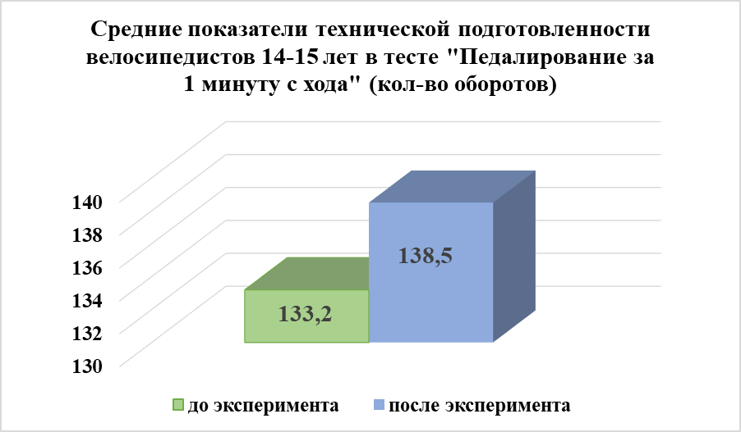

## Диаграмма 2

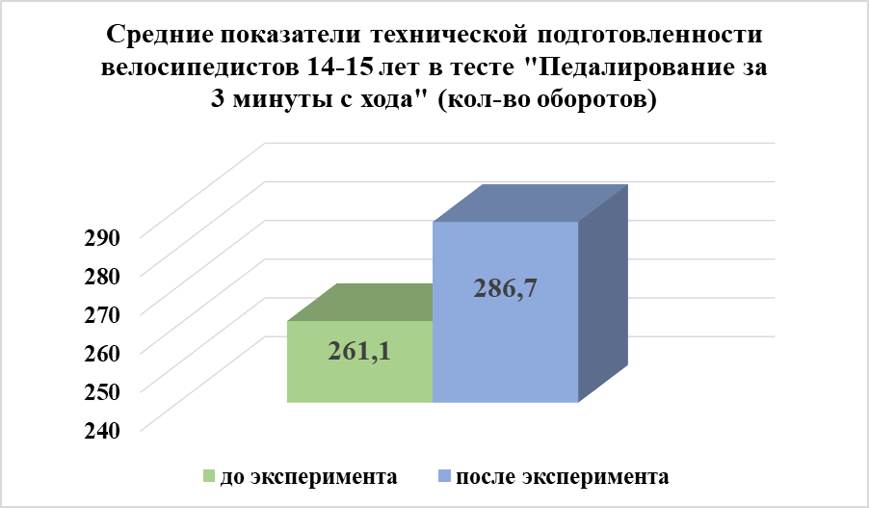

Прирост показателей в тесте «Педалирование за 1 мин с/х» составил 4,7% и в тесте «Педалирование за 3 мин с/х» – 6,5%.

## Диаграмма 3

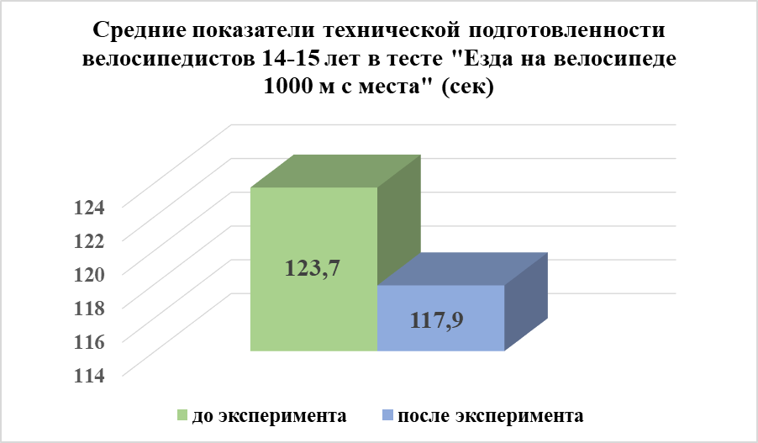

Прирост показателей в тесте «Езда на велосипеде 1000 м с/м» составил 7,1%.

# Выводы

Таким образом, разработана методика совершенствования техники педалирования в зимний период подготовки велосипедистов шоссейников, в основу которой положено использование трековых велосипедов и традиционных средств, с использованием упражнений схожих видов деятельности, требующих активного участия основных функциональных систем организма.

В результате применения методики, преимущественно направленной на улучшение техники педалирования велосипедистов-шосссейников, была выявлена положительная динамика роста результатов в специализированных тестах: скоростное педалирование за 1 и 3 минуты с ходу, езда на велосипеде 1000 метров с места. В экспериментальной группе после применения методики произошли значимые изменения по всем контрольным тестам у каждого спортсмена.

Наибольший прирост в показателях отмечен в тестах

«Педалирование за 3 мин с/х» - 6,5% и в тесте «Езда на велосипеде 1000 м с/м» - 7,1%.

**ЗАКЛЮЧЕНИЕ**

Как показывают исследования, результаты соревнований во многом зависят от эффективности техники педалирования.

В межсезонный период велосипедисты-шоссейники начинают тренироваться с использованием упражнений схожих видов деятельности, требующих активного участия основных функциональных систем организма. Например, катание на лыжах, плавание, катание на байках, ходьба по сугробам, прыжки по лестницам и т.д. Но нельзя полностью исключать тренировки на велосипедах.

В данном исследовании разработаны и апробированы планы тренировочных занятий, в основу которых положено использование упражнений, выполняемых на велостанке и трековых велосипедов в процессе зимней подготовки велосипедистов-шоссейников.

Целесообразность применения разработанных планов тренировочных занятий, результативность подобранных комплексов упражнений и методов, доказана опытно-экспериментальным путем. Анализ полученных результатов показал положительную динамику, произошедшую в показателях специализированных контрольных тестов, результаты по всем трем контрольным тестам улучшились у каждого спортсмена.

**СПИСОК ИСПОЛЬЗОВАННОЙ ЛИТЕРАТУРЫ**

1. Архипов, Е.М. Велосипедный спорт [Текст]/ Е.М. Архипов,

А.В. Седов. - М.: Физкультура и спорт, 2017. - 149 с.

1. Архипов, Е.М. Велосипедный спорт [Текст]: учебное пособие для тренеров/ Е.М. Архипов, В.А. Бахвалов. - М.: Изд-во «Олимп», 2015. 429 с.
2. Архипов, Е.М. Велосипедные гонки по шоссе [Текст]/ Е.М Архипов, А.В. Седов. - М.: Изд-во «Олимп», 2022. - 143 с.
3. Ахундов, Р.А. Некоторые особенности действий велосипедиста в естественных условиях. / Р.А. Ахундов, И.К. Сивков // Омский научный вестник. - 2021. - № 4. - С. 101-106.
4. Бернштейн, H.A. Очерки по физиологии движений и физиологии активности [Текст]/ H.A. Бернштейн. - М.: Медицина, 2016. 349 с.
5. Боген, М.М. Обучение двигательным действиям [Текст]/ М.М. Боген. - М.: Издательский центр «Олимпия», 2015. - 187 с.
6. Боген, М.М. Обучение «выключению» в беге. / М.М. Боген // Физкультура в школе. - 2017. - №3. - С. 31-33
7. Джафаров, М.А. Содержание специальной технической подготовки юных велосипедистов в годичном цикле тренировки [Текст]/ М.А. Джафаров, О.Ю. Рыбак. - Воронеж.: Издательство «Вектор», 2018. 143 с.
8. Ердаков, С.В. Тренировка велосипедистов-шоссейников [Текст]/ С.В. Ердаков, В.А. Капитонов, В.В. Михайлов. - М.: Физкультура и спорт, 2020. - 175 с.
9. Захаров, А.А. Техническая подготовка велосипедиста

[Текст]/ А.А. Захаров. - Краснодар: Издательство «Время перемен», 2019. - 64 с.

1. Захаров, А.А. Физическая подготовка велосипедиста [Текст]:

Учебное пособие/ А.А. Захаров, В.А. Капитонов. - М.: ФОН, 2011. - 124 с.

1. Ипполитов, И.В. Велогонка на треке [Текст]/ И.В. Ипполитов. – М.: ФиС, 2018. - 168 с.
2. Крылатых, Ю.Г. Подготовка юных велосипедистов [Текст]/

Ю.Г., Крылатых, С.М. Минаков. - М.: Физкультура и спорт, 2019. - 192 с.

1. Куприянов, А.А. Велоспорт - моя жизнь [Текст]/ А.А.

Куприянов. - М.: Физкультура и спорт, 2020. - 128 с.

1. Мартынов, Г.М. Способы педалирования, их эффективность, освоение и применение в подготовке велосипедистов: дис. ... канд. пед.

наук/ Геннадий Михайлович Мартынов. - Малаховка, 1999. - 152 с.

1. Матвеев, Л.П. Основы спортивной тренировки [Текст]/ Л.П. Матвеев. - М.: Физкультура и спорт, 2017. - 280 с.
2. Молчанова, Т.В. Факторная структура физической работоспособности велосипедистов групп начальной подготовки: дис. ... канд. пед. наук / Татьяна Владимировна Молчанова. - Малаховка, 2002. 192 с.
3. Мелихов, Ю.И. Физическая подготовка велосипедиста [Текст]/

Ю.И. Мелихов. - Минск: БГУФК, 2019. - 66 с.

1. Набатникова, М.Я. Основы управления подготовкой юныхспортсменов [Текст]/ М.Я. Набатникова. - М.: ФиС, 2019. - 188 с.
2. Озолин, Н.Г. Современная система спортивной тренировки [Текст]/ Н.Г. Озолин. - М.: Советский спорт, 2017. - 320 с.
3. Полищук, Д.А. Велосипедный спорт [Текст]: учеб. пособие/ Д.А.

Полищук. - Краснодар: Издательство «Знание», 2020. - 295 с.

1. Полищук, Д.А. Подготовка велосипедистов [Текст]/ Д.А.

Полищук. - Киев: Олимпийская литература, 2018. - 197 с.

1. Селуянов, В.Н. Биомеханические основы совершенствования эффективности техники педалирования [Текст]/ В.Н. Селуянов, Б.А. Яковлев - М.: Издательский центр «Академия», 2020. - 56 с.
2. Татаркин, В.Ф. Исследования некоторых возможностей совершенствования техники педалирования велосипедистов: автореф. дис. ... канд. пед. наук / Василий Филиппович Татаркин. - Ленинград, 1974.

- 22 с.

1. Теппер, М.А. Велосипедный спорт [Текст]/ М.А. Теппер. - Киев: Здоровье, 2016. - 128 с.
2. Холодов, Ж.К. Теория и методика физической культуры и спорта [Текст]: учебник/ Ж.К. Холодов, В.С. Кузнецов. - 14 изд., стер. - М.: Издательский центр «Академия», 2017. - 496 с.
3. Филин, В.П. Основы юношеского спорта [Текст]/ В.П. Филин, Н.А. Фомин. - М.: Советский спорт, 2019. - 257 с.
4. Фомина, Л.Д. Велосипедный спорт [Текст]: учеб. пособие/ Л.Д. Фомина, А.А. Кузнецов, Ю.И. Мелихов. - СПбГАФК им. П.Ф. Лесгафта,

2021. - 145 с.

1. Чхаидзе, Л.В. Программированное обучение техникевелосипедного педалирования / Л.В. Чхаидзе // Теория и практика физической культуры. - 2006. - №10. - С.35-42.
2. Чхаидзе, Л.В. Круговое педалирование - отдельный элемент общей техники велосипедиста [Текст]/ Л.В. Чхаидзе. - Минск: Полымя,

2009. - 67 с.

1. Шелешнев, Л.М. Большие гонки [Текст]/ Л.М. Шелешнев. - М.: Молодая гвардия, 2021. - 240 с.
2. Шелешнев, Л.М. Велосипедный спорт [Текст]/ Л.М. Шелешнев,

Г.И. Сасин. - М.: ФиС, 2015. - 166 с.

1. Шелешнев, Л.М. Раздумья тренера [Текст]/ Л.М. Шелешнев. - М.:

Физкультура и спорт, 2019. - 128 с.

## Приложение

Показатели I констатирующего эксперимента технической подготовленности велосипедистов 14-15 лет

|  |  |  |  |
| --- | --- | --- | --- |
| Группа | Педалирование за  1 мин с/х, (кол-во оборотов) | Педалирование за  3 мин с/х, (кол-во оборотов) | Езда на велосипеде  1000 м с/м,  (сек) |
| Олег И. | 140 | 271 | 110 |
| Валерий Т | 123 | 248 | 131 |
| Иван Е. | 136 | 269 | 128 |
| Павел О. | 121 | 219 | 145 |
| Алексей Р. | 139 | 264 | 115 |
| Ефим С. | 112 | 288 | 125 |
| Василий Л | 141 | 291 | 109 |
| Артем Ш. | 126 | 272 | 132 |
| Роман Г. | 140 | 292 | 112 |
| Макар Б. | 124 | 277 | 130 |
| **Средний показатель** | **130,2** | **269,1** | **123,7** |

Показатели II констатирующего эксперимента технической подготовленности велосипедистов 14-15 лет

|  |  |  |  |
| --- | --- | --- | --- |
| Группа | Педалирование за  1 мин с/х, (кол-во оборотов) | Педалирование за  3 мин с/х, (кол-во оборотов) | Езда на велосипеде  1000 м с/м,  (сек) |
| Олег И. | 144 | 302 | 106 |
| Валерий Т | 127 | 257 | 124 |
| Иван Е. | 142 | 279 | 122 |
| Павел О. | 126 | 234 | 141 |
| Алексей Р. | 147 | 284 | 109 |
| Ефим С. | 121 | 295 | 118 |
| Василий Л | 142 | 305 | 105 |

|  |  |  |  |
| --- | --- | --- | --- |
| Артем Ш. | 132 | 283 | 125 |
| Роман Г. | 146 | 317 | 106 |
| Макар Б. | 129 | 311 | 123 |
| **Средний показатель** | **135,6** | **286,7** | **117,9** |